Java内初始化顺序为

1. static Initializers、static blocks
2. 构造器中的super()方法，即父类构造器
3. Instance variables and initializers
4. 构造器中剩余内容

所以如图所示

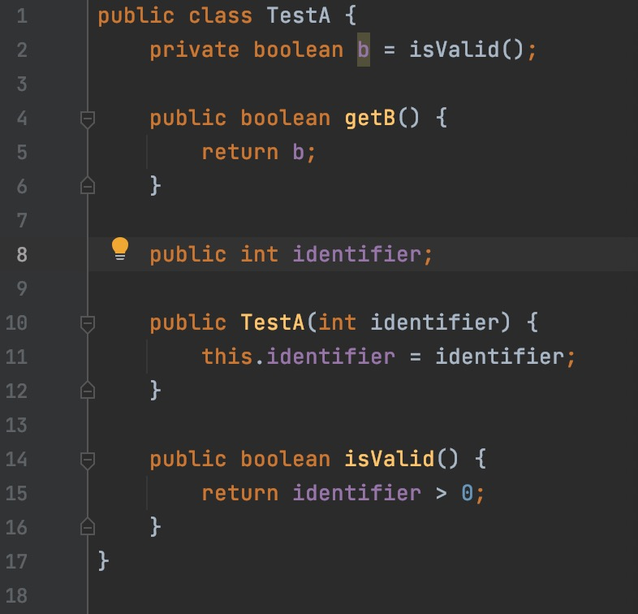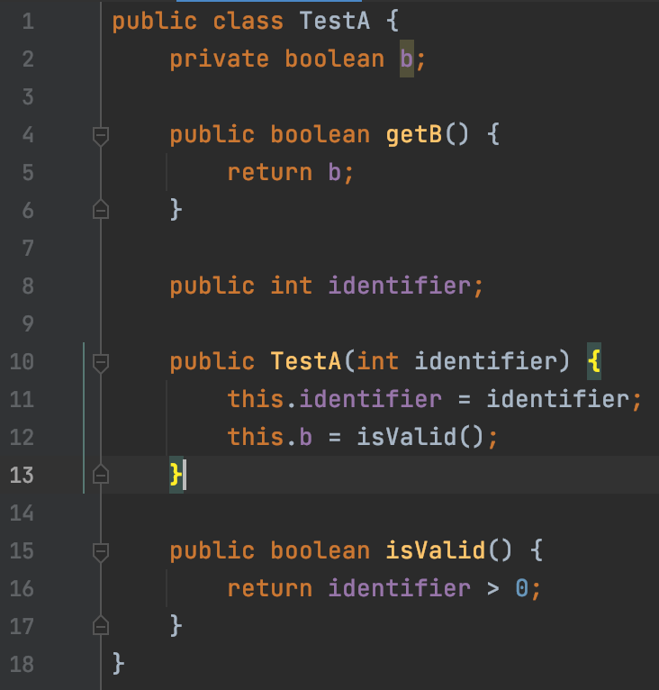

可以看到两种初始化方式是不同的。当用下述内容进行测试时，我们发现结果不同，即左侧的会得到false而右侧的会得到true，因为左侧的会b在执行isValid方法时identifier没有初始化为构造器中的值，故而填入默认值0，此时isValid为false

在右侧时，isValid调用时identifier已经初始化为2，因此取值为true

import java.util.\*;  
public class Main{  
  
 public static void main(String args[]) {  
 TestA testA = new TestA(2);  
 System.*out*.println(testA.getB());  
  
 }  
}